Дистанционный урок МДК 01.02 «Технология производства сварных конструкций» (06.05.2020г.)
группа № 16 «А»
(согласно КТП на 1-2 полугодие 2019-2020г)
ЛР по теме: «Расчет сварной оболочки на прочность»

Цель работы:
Научиться основным принципам расчета листовых конструкций.

Порядок выполнения работы:
Ознакомление с теоретическими сведениями;
Решение задач;
Ответить на вопросы.

Теоретическая часть.
Сварные вертикальные резервуары, В зависимости от положения в пространстве и геометрической формы различают вертикальные цилиндрические, горизонтальные цилиндрические, сферические, каплевидные, торовые, траншейные резервуары, Тип резервуара выбирают в зависимости от свойств подлежащих хранению продуктов, режимов эксплуатации, климатических особенностей района строительства.
Основными элементами вертикального резервуара (рис.1) являются днище З, стенка 2 и покрытие 1. Для стенок и днища применяют листовую сталь толщиной 4…30 мм. Для покрытия резервуара рекомендуется использовать листы толщиной 2,5...6 мм. В резервуарах высокого давления толщина стенок достигает 36...40 мм.

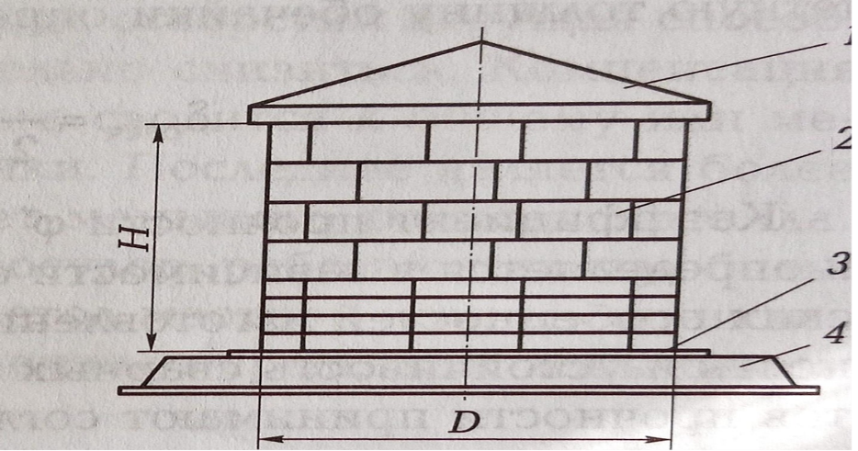
Рис. 1.Основные конструктивные элементы вертикального резервуара:
1 — покрытие; 2 — стенка (корпус); З — днище; 4 — песчаная подушка

Несущие конструкции резервуара рассчитывают на действие собственного веса, снеговой, ветровой и сейсмической нагрузок, веса термоизоляции и местных нагрузок от оборудования гидростатического давления хранимых продуктов, избыточного давления и вакуума. При расчетах учитывают коэффициенты перегрузки, принимаемые для снеговой нагрузки 1,4, ветровой — 1,21 собственного веса конструкции — 1,1, веса оборудования и термоизоляции – 1,2, давление паров и вакуума – 1,2, гидростатического давления – 1,1.
Согласно энергетической теории прочности:
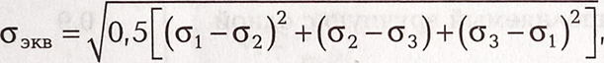

где σ₁, σ₂, и σ₃ – главные напряжения.

Для цилиндрических оболочек:
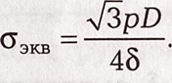

Учитывая, что D=D_{вн}+ δ, и вводя коэффициент φ/, понижающий допустимые напряжения из-за наличия сварного шва, расчетную толщину обечайки определяют по формуле:

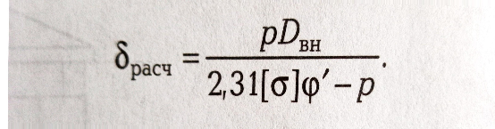

Коэффициент прочности φ/ учитывает наличие сварных швов и определяется в зависимости от конструктивных и технологических особенностей изготовления оболочек. При расчете на прочность и устойчивость сварных элементов значения коэффициента прочности принимают согласно ГОСТ 14249-89 (табл.8.1)

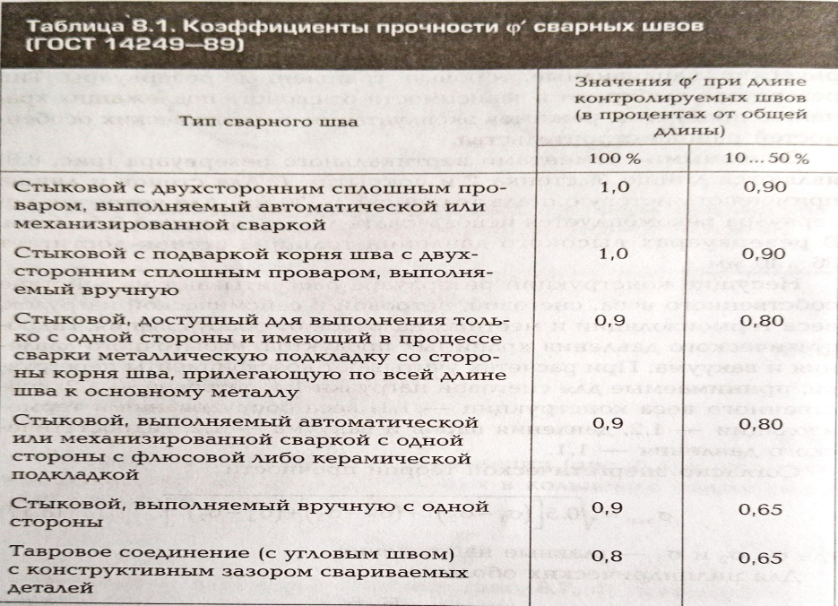

Фактическая толщина обечайки зависит от срока службы конструкции, коррозионной активности среды, точности изготовления и т.п. Принимаемые при конструировании размеры рассчитываемых элементов, как правило, должны быть больше расчетных.
Рекомендуется по возможности располагать сварные швы, соединяющие днище с цилиндрической частью, зоны действия местных напряжений. Для этого у днищ устраивают отбортовку.
В каждом поясе стенки резервуара расчетное давление р определяется в зависимости от гидростатического давления жидкости и избыточного давления в паровоздушном пространстве. Расчетное сечения каждого пояса расположено на ЗОО мм выше его нижней кромки, т. е. там, где не учитывается влияние кольцевых швов смежного пояса.
Расчетное давление:
P=1,1 γ (h-y) +1,2p_{и}
где 1,1 – коэффициент перегрузки от гидростатического давления жидкости; γ – удельный вес жидкости; h – полная высота залива резервуара; 1,2 – коэффициент перегрузки от избыточного давления; p_{и} – избыточное давление в паровоздушном пространстве.
Толщина δ листов пояса стенки резервуара должна удовлетворять условию:

где R'_{р} расчетное сопротивление сварного шва, зависящее от
марки стали, методов сварки и контроля сварных соединений.
Чем меньше давление р, тем тоньше листы обечайки. По соображениям рационального конструирования наименьшую толщину обечайки в резервуарах принимают равной 4 мм. Кольцевые швы в резервуарах напряжены значительно меньше.
При наличии в корпусе или днище отверстий несущая способность конструкции может значительно снизиться. Компенсация ослабления, вызванного отверстием, сводится к общему или местному увеличению толщины стенки. Последнее является более рациональным, поскольку требует меньшего расхода металла. Опыт эксплуатации технических сосудов, работающих под большим давлением, показывает, что метод местной компенсации ослаблений является достаточно надежным средством повышения долговечности конструкции.
При наполнении сварных цилиндрических резервуаров для хранения нефти 30—90 раз в месяц стенка резервуара фактически переходит из преимущественно статического режима в режим малоциклового нагружения. При этом число циклов нагружения за нормативный срок службы равный 20 годам, достигает от 1 • 10³ до 2 • 10⁴, Естественно, что действующая нормативная документация на проектирование строительство резервуаров (СНиП 3.03.01-87), составленная с учетом только статического нагружения стенки, не может обеспечить в новых условиях нагружения требуемую эксплуатационную надежность резервуаров.
Расчет листовых конструкций.
Проверить напряжения в стенке стального резервуара толщиной δ=4мм. Диаметр резервуара D=12 м, высота налива жидкости h=6 м, удельный вес жидкости 0,8кгс/м³, избыточное давление паров p_{и}=0,2 кгс/м². Материал – сталь Ст.3. Коэффициент условий работы резервуара m=0,8. Расчетное сопротивление для стали Ст.3 R=2100кгс/см²
Вследствие невозможности перевозки резервуара целиком хотя бы один из вертикальных швов (при рулонном изготовлении) должен выполняться при монтаже. Считая, что этот шов выполнен вручную с подваркой корня, по табличным данным определяем коэффициент прочности шва: φ_{ш}=0,95.
Тогда расчетное сопротивление:
m φ_{ш} R=0,8 х 0,95 х 2.100=1596 кгс/см²
Расчетное давление от жидкости на глубине 6 м:
p₂=1,1hm/1000= 1,1 х 600 х 0,8/1000=0,53 кгс/см²
Расчетное давление паров:
p₁=1,2p_{и}= 1,2 х 0,2=0,24 кгс/см²
Кольцевые напряжения в стенке у дна резервуара:
σ₂=(p₂+p₁) r/ δ=(0,53+0,24) 600/0,4=1155 кгс/см² <1596 кгс/см²
Меридиональные напряжения:
σ ₁=p₁r/(2 δ)=0,24 х 600/(2 х 0,4)=180 кгс/см²

Практическая часть.
Задача.
Проверить напряжения в стенке стального резервуара толщиной δ=6мм. Диаметр резервуара D=10 м, высота налива жидкости h=5 м, удельный вес жидкости 0,7кгс/м³, избыточное давление паров p_{и}=0,2 кгс/м². Материал – сталь Ст.2. Коэффициент условий работы резервуара m=0,8. Расчетное сопротивление для стали Ст.2 R=2000кгс/см²
Вследствие невозможности перевозки резервуара целиком хотя бы один из стыковых швов должен выполняться при монтаже. Считая, что этот шов выполнен механизированной сваркой с двухсторонним проваром (при длине контролируемого шва 50%), по табличным данным определяем коэффициент прочности шва: φ_{ш}=
Контрольные вопросы:
- По каким параметрам классифицируют листовые конструкции
- Как выполняется проверка прочности оболочек
- Для чего предназначены вертикальные резервуары?
- Каким образом определяются напряжения в цилиндрической оболочке?
- Каков порядок определения расчетной толщины обечайки вертикального резервуара.

Литература:
- В.Н. Галушкина Технология производства сварных конструкций: учебник для нач. проф. Образования / В.Н. Галушкина.- 4-е изд., стер.-М.: Издательский центр «Академия» 2013.-192с.
- Овчинников В.В Расчет и проектирование сварных конструкций : Практикум и курсовое проектирование : учеб. Пособие для студ. Сред. Проф. Образования / В.В. Овчинников.-М.: Издательский центр «Академия», 2016.- 224с.
- Овчинников В.В. Технология ручной дуговой и плазменной сварки и резки металлов: Овчинников В.В.-3-е изд., Издательский центр «Академия», 2013. -240стр.
- Маслов В.И. Сварочные работы: Маслов В.И.-9-е изд., перераб. И доп.-М: Издательский центр «Академия», 2012. -288с.
- Овчинников В.В. Современные виды сварки: Овчинников В.В.-3-е изд., стер. –М; Издательский центр «Академия», 2013. -208стр.
- Овчинников В.В. Сварка и резка деталей из различных сталей, цветных металлов и их сплавов, чугунов во всех пространственных положениях: учебник для студ. учреждений сред. проф. образования. – М. Издат. Центр «Академия», 2013. – 304с.

